MiniStudio的使用说明

# 前言

本文内容意在让你快如了解如何使用ministudio工具，并且针对实际开发过程所需要的部分进行了介绍。其余更多的细节内容可以自行查找文档，网上内容均很详细。本文仅做针对性说明。

# 新建和导入项目

## 1、新建项目

在实际开发中，很少使用到新建项目这个操作，所以大致浏览下就好。

在Eclipse中，选择菜单：File->New->Other

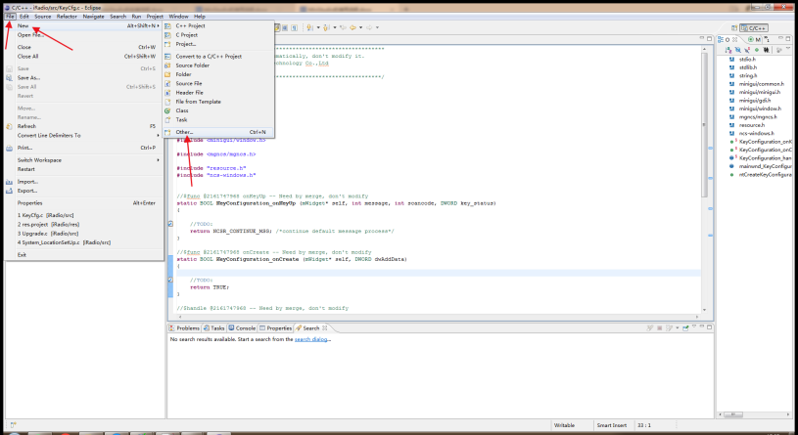

之后你应该会看到这个窗口：

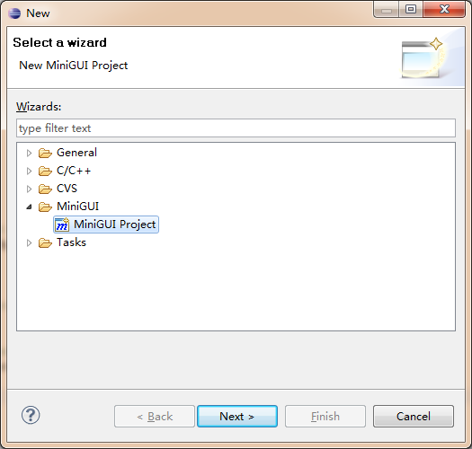

选择MiniGUI->MiniGUI Project，点击Next

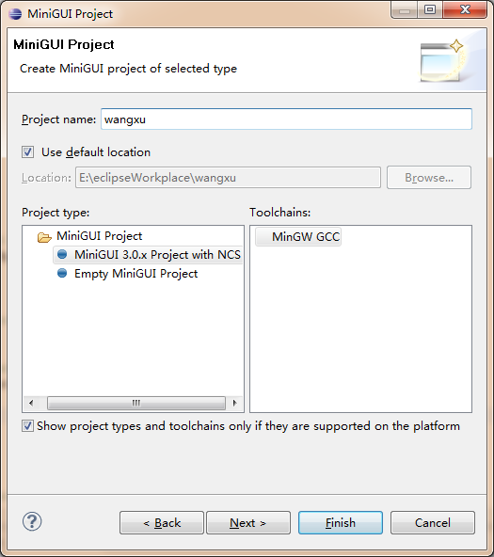

然后，"MG 3.0.x Project with NCS" 和 "MinGW GCC"，当然给你的新工程起个名字。点击Finish，成功创建工程的话，你应该会在Eclipse左上角看到你新建的工程。

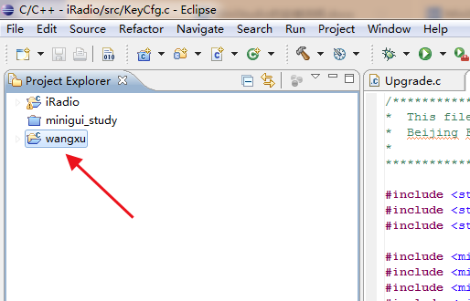

## 导入项目

我们在资源包中提供了实际开发中使用的ministudio工程包，你可以把它当做你的练习对象。

首先请务必检查一下MiniGUI.cfg文件中的几个路径：

*在这里您需要修改的是MiniGUI.cfg文件中的三个路径

（他们大致在文件的第45、113、148行，您可以通过查找(ctrl+f)功能去寻找）

修改路径为您所安装的ministudio位置下的一些路径,以下为本人ministudio的路径，仅供参考：

1. bin\wvfb2.exe的路径

exec_file=E:\MiniGUI\bin\wvfb2.exe

2）bin\config\minigui-res\cursor\的路径

cursorpath=E:\MiniGUI\bin\config\minigui-res\cursor\

3）bin\config\minigui-res\的路径

respath=E:\MiniGUI\bin\config\minigui-res\

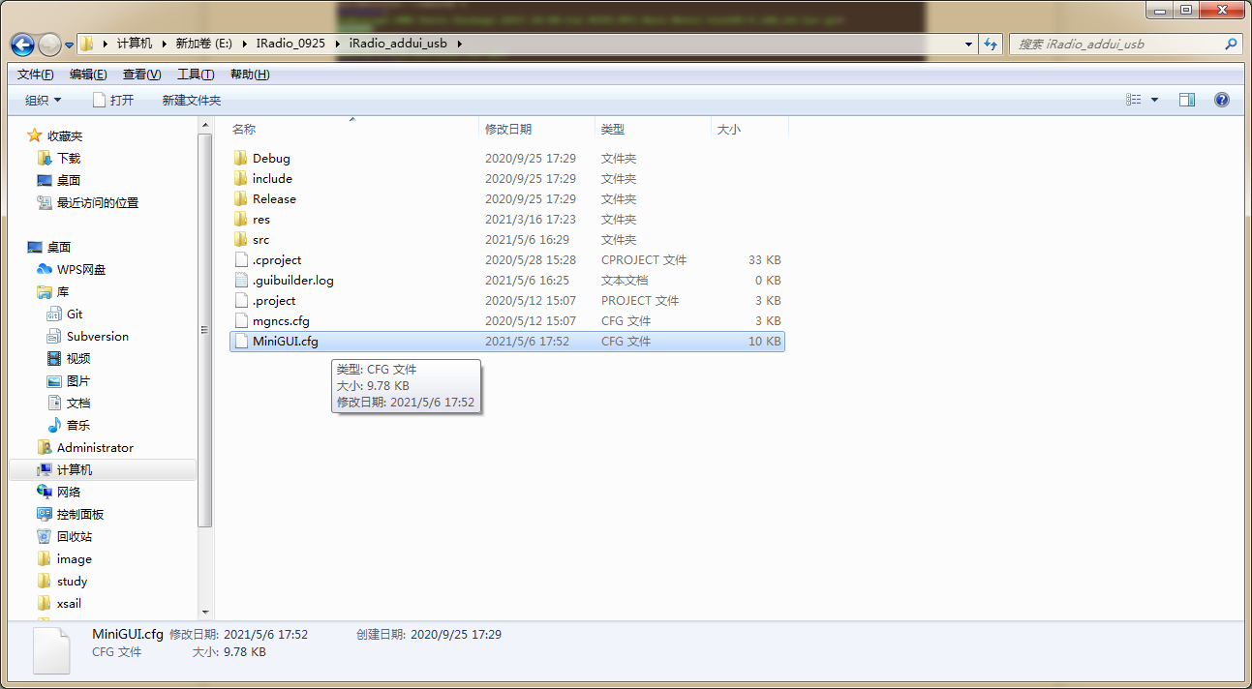

确认无误后，开始导入项目。

点击File -> import -> General -> Existing Project into Workspace

然后选择你想导入工程就好。

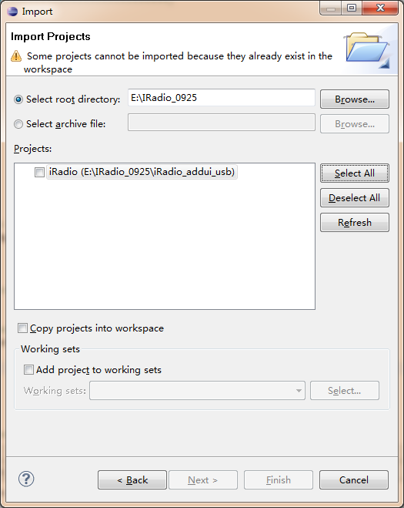

这里您在导入文件时候你需要注意Copy projects into workspace选项

“√”意味着:您之后对工程所做的修改都是修改了您eclipse的workpace下的代码而不是您初始的check out的代码；这里建议不打“√”，这样可以简化之后的操作。

# 工程中新建窗口

## 1、新建窗口

该部分是在日后GUI工作中经常使用的地方。

首先你在工程的Project视图中，双击res/res.project文件来打开GUI编辑器，如果您打不开GUI编辑器，您需要删除 .guibuilder.prj 文件，该文件是个隐藏文件。成功打开后会看到如下类似的界面：

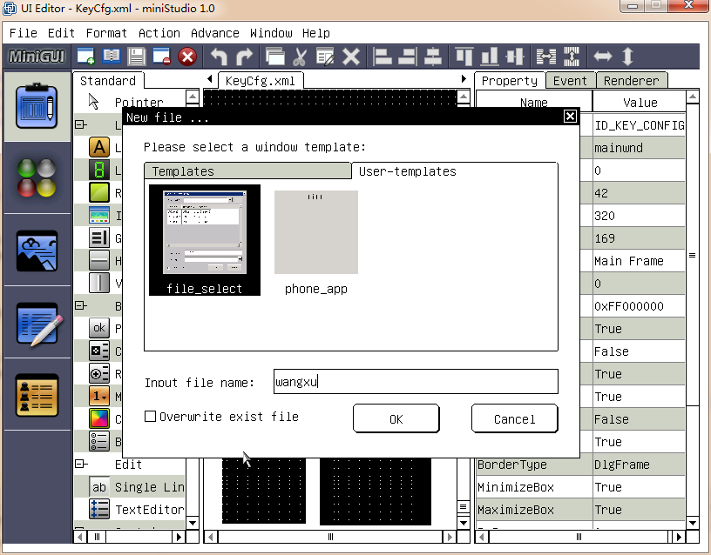

在之后在弹出的GUI Builder设计器中，首先通过New菜单，新建窗口，然后在该窗口上，您可以从左边的控件栏中选中相应控件，然后在UI编辑区中窗口上点击，就可以完成控件的绘制，点击保存，代码即可自动生成。理论上GUI的资源code都会在src/下生成。

请注意，接下来是重点内容，会告诉你项目中在新建每个窗口中，你需要做的内容：

1、你需要确认窗口已经被建立，在src下可以看到你新窗口的名字就好。

2、清空窗口中所有的控件，删除完毕之后记得保存修改。

3、之后就是操作GUI编辑器具体内容，将 （1）窗口背景色设置为黑色；（2）修改你的窗口ID；（3）设置你窗口的尺寸和坐标，具体看code。绝多数窗口都分为这两种[0,0,320,240][0,42,320,169]；（4）打开窗口的SecondryDC选项（务必打开）；（5）打开窗口的OnKeyup和OnCreate的event属性。

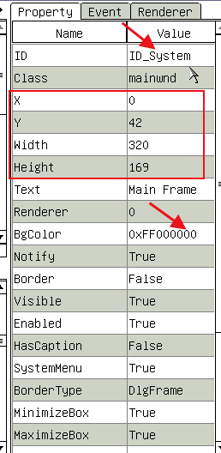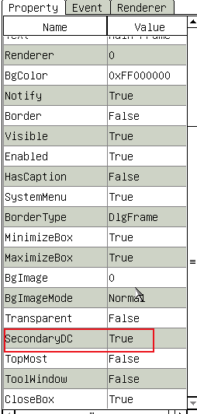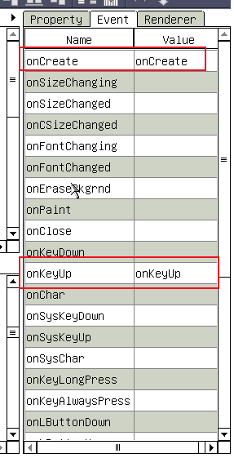

设置完之后，保存即可。

## 将GUI部署至实际开发项目中

目前已经对流程做了简化，你只需要按照以下步骤做即可：

1. 进入你在ministudio中导入的工程中去
2. 复制以下的文件到项目中,路径在后面有说明。

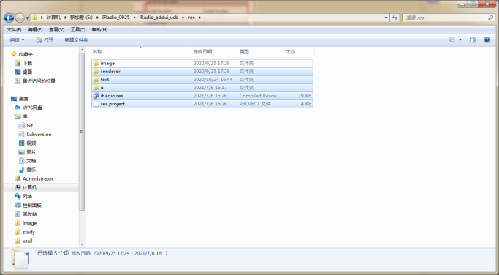  
目标路径依据你的操作系统决定

FreeRTOS

....\apps\source\configs\airable\res\res\iRadio\res

Linux

....\output\build\apps-0.1.28\airable\res\res\iRadio\res

1. 在复制res的内容后，你需要在项目工程中新建你的新的文件，比如Minigui_APP_Internetradio.c/.h诸如此类，记住也要修改相关makefile。在创建好之后，把ministudio在src中生成的code直接拷贝到你新建的 .c 文件中即可。即，你新建了一个名为nincet的窗口，那么在你将res的内容覆盖之后，你需要创建一个 nicent.c文件来存放在ministudio的src/nicent中生成的代码，nincet.h为你在开发过程中的头文件。当然你也需要修改下makefile将nicent.c加入编译。

建议你所有的窗口代码都放在这里：

....\output\build\apps-0.1.28\airable\src\iRadio\ui

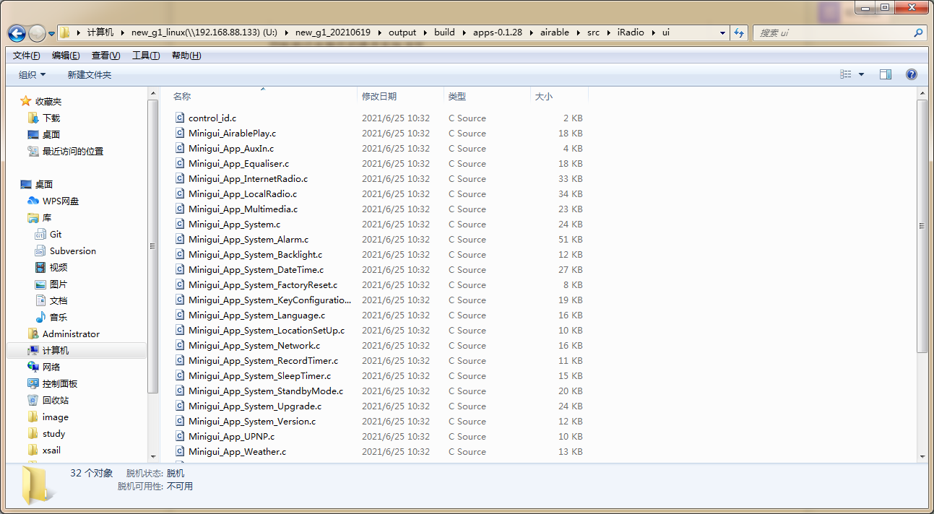

1. 如果你已经完成了 覆盖res目录和 新建.c/.h (如nicent.c)的工作后，你还需要导入《include》目录下的内容，注意这里的路径别和res那边弄混，是不一样的：

FreeRTOS：\components\apps\source\service_airable\iRadio\include

Linux：\output\build\apps-0.1.28\airable\src\iRadio\include

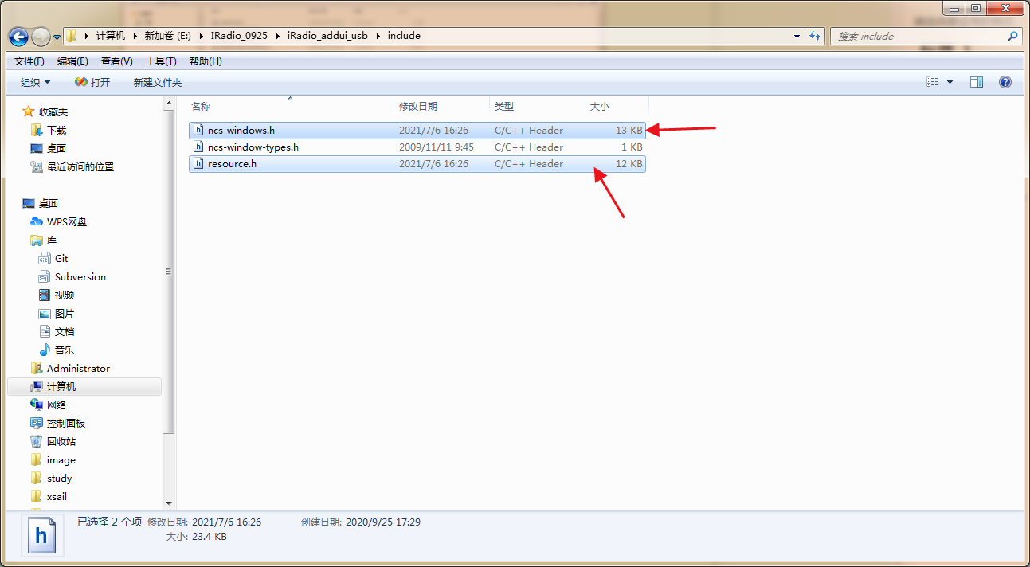

以上操作完成后，你应该就可以在工程中执行GUI的工作，并且不再需要使用工具。

# 其他须知

## ministudio的工作内容

我们目前在工具中的动作是极少的，请务必注意，我们只需要通过工具生成一个纯黑的不包含任何控件的窗口，所有控件我们均是手动生成，因为工具的控件不能满足需求。你只需要做在上文中提到的几个点，其他的不用关心。这些逻辑请仔细阅读《minigui快速入门》文档。